Projeto de Decreto Legislativo Nº 3/2022

DISPÕE SOBRE CONCESSÃO DE TÍTULO DE CIDADÃO ALUMINENSE AO SENHOR MARCOS LEANDRO DO NASCIMENTO.

A CÂMARA MUNICIPAL DE ALUMÍNIO DECRETA:

Art. 1º Fica concedido ao Senhor MARCOS LEANDRO NASCIMENTO título de cidadão aluminense.

Art. 2º As despesas decorrentes da execução deste Decreto Legislativo correrão por conta de dotações do orçamento vigente.

Art. 3º Este Decreto Legislativo entra em vigor na data de sua publicação.

Sala das Sessões “Plenário Vereador Orlando Silva”, 25 de novembro de 2022.

PROF. JEDIEL
Vereador

JUSTIFICATIVA

Brasileiro, natural de Poços de Caldas/ MG, nascido em 26 de agosto de 1971, casado, especialista em pedagogia vocal, pós-graduado pela Faculdade Santa Marcelina (FASM), Educador musical graduado pela Universidade Federal de São Carlos (UFSCar), formado em Canto Lírico com aperfeiçoamento em canção brasileira, e Regência Coral pelo Conservatório Dramático e Musical “Dr. Carlos de Campos” de Tatuí (CDMCC).
Produziu em 2022 o artigo acadêmico “Passagens de registro: história e contribuições da pedagogia vocal acústica” (com link abaixo em destaque) com a intenção de contribuir para o entendimento de aspectos fundamentais da acústica na voz cantada.
É maestro do Coral Municipal de Alumínio “Conversa Afinada”. Fundado em 23 de julho de 1999, o Coral Municipal de Alumínio “Conversa Afinada” surgiu com a proposta de musicalização e socialização por meio do ensino do canto coletivo, onde é exigido aos participantes que cantem ao menos uma nota afinada sendo esse o princípio de uma boa prosa musical. O Coral Municipal de Alumínio Conversa Afinada é um equipamento cultural ligado ao Departamento de cultura da cidade de Alumínio SP, em parceria com a CBA (Companhia Brasileira de Alumínio).
No Conservatório de Tatuí, atua como professor de Canto Lírico e Matérias Teóricas. Foi integrante do Coro Sinfônico do Conservatório de Tatuí por treze anos, atuando profissionalmente como coralista e solista. Destacam-se ainda atuações camerísticas como a de 2013, ano da Alemanha no Brasil, onde apresentou o recital para piano e voz “Dichterliebe” – opus 48 de Robert Schumann – na programação do “V Prêmio Incentivo à Música de Câmara do Conservatório de Tatuí”.
Esteve à frente de vários grupos musicais como regente e preparador vocal, tais como o Coral Municipal “Professor José dos Santos”, e o Coral de educadores “Professora Ruth Luz”, ambos da cidade de Tatuí/SP. Devido à grande relevância desses movimentos musicais na época, onde foram resgatadas as memórias desses importantes professores de música do Brasil, recebeu em 2010 o título de “Cidadão Tatuiano” concedido pelo poder legislativo da cidade de Tatuí/SP.

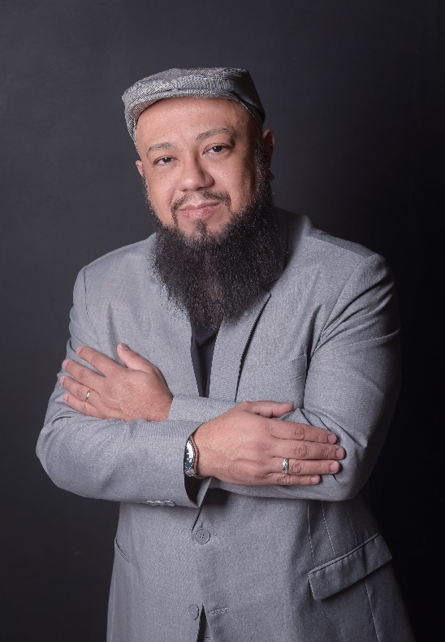

Acesso em: http://pergamumweb.santamarcelina.edu.br:8080/pergamumweb/vinculos/0000ed/0000ed8a.pdf

